[붙임2] 한이음 ICT멘토링 프로젝트 중간보고서 서식



|  |
| --- |
| **한이음 ICT멘토링 프로젝트 중간보고서** |

|  |  |
| --- | --- |
| **프로젝트 정보** | |
| **프로젝트명** | GAN 기반의 image transition |
| **프로젝트**  **소개** | 우리는 일상생활 속에서 항상 빅데이터 및 인공지능과 함께하고 있다. 인공지능의 발전으로 사람들은 여러 방면에서 편리한 생활을 누리고 있지만 그들에게 인공지능은 먼 이야기일 뿐이다. 이 프로젝트는 영상처리와 인공지능을 접목하여 사용자가 촬영한 동영상을 만화로 바꾸는 기술을 구현하여 개발자는 두 기술을 모두 익히고 사용자에게는 인공지능을 보다 친숙하게 느끼게 한다. |
| **구성도** |  |
| **개발배경 및 필요성** | 현재 존재하는 동영상을 만화로 바꾸어 주는 서비스의 단점을 보완하여 사용자들의 딥러닝에 대한 흥미를 유발하고 해당 기술을 사용하고 있거나 사용할 수 있는 서비스들에 아이디어와 가능성을 제공한다. |
| **특・장점** | 동영상에서 이미지 추출 시 오브젝트에 가중치를 두어 키프레임을 추출하고 추출한 키프레임의 만화풍만 아니라 프레임 속 인스턴스의 모양까지 변환하여 더욱 만화 같은 웹툰을 만들어낸다. |
| **주요**  **기능** | 동영상에서 인스턴스에 중점을 두어 프레임 추출 (key-frame extraction)  이미지 안의 인스턴스의 형태 변환 (insta-GAN)  이미지를 만화풍으로 변환 (cartoon-GAN)  이미지를 모아 만화로 제작 (application) |
| **기대효과 및 활용분야** | 상용화된 서비스에 없는 기능을 추가하여 해당 기술의 발전가능성을 제시한다.  이미지 안에 있는 인스턴스의 모양 변환 및 화풍 변환이 가능하므로 영상처리, 이미지 처리분야에서 다양한 활용이 가능하다. |

I. 프로젝트 개요

1. 프로젝트 소개

ㅇ 일상생활에서 흔히 볼 수 있지만 일반인들에게는 어렵게만 느껴지는 인공지능 기술로 많은 사람들이 재미있게 즐길 수 있는 어플을 개발하여 인공지능 기술과의 거리를 좁힌다.

ㅇ 사용자가 동영상 또는 사진을 어플에 업로드하고 원하는 화풍을 선택하면 동영상에서 프레임을 뽑아 해당 화풍을 적용하고 레이아웃이 있는 만화로 바꾸어 주고, 사진은 화풍을 적용하여 만화같은 이미지로 바꾸어 준다.

ㅇ 사용자가 선택할 수 있는 화풍을 다양하게 준비하고, 화풍뿐만 아니라 이미지 속의 오브젝트도 다른 오브젝트로 변환하여 더욱 만화 같은 느낌을 준다.

2. 추진배경 및 필요성

ㅇ 딥러닝 분야는 이미 큰 발전을 이루었으며 이 기술로 사람들의 흥미를 끌고 있다. 그 중 동영상을 만화로 바꾸어 주는 서비스가 있는데 실제 영상을 업로드해보았더니 변환할 수 있는 화풍이 한정적이었으며, 만들어진 만화는 동영상의 내용을 전달하지 못했다. 이러한 문제점을 개선하여 사용자들의 흥미를 이끌고 딥러닝 분야에 관심을 가지게 한다.

ㅇ 사람들이 기억하고 싶은 순간을 저장하기 위해 사진이나 동영상을 많이 사용한다. 하지만 사진은 정적인 순간만을 담으며, 동영상은 큰 저장공간이 필요하다. 기억하고 싶은 순간을 스토리를 가지고 있는 만화로 만들 수 있다면 적은 저장공간으로 기억을 저장할 수 있다.

ㅇ 만화제작사의 작가들은 딥러닝 기술을 이용하여 편리하고 빠르게 만화를 그릴 수 있다.

3. 국내・외 기술 현황

ㅇ 2017년 12월 네이버 웹툰에서는 세계 최초로 딥러닝을 웹툰에 적용했다. 딥러닝 기술을 이용해 밑그림에서 펜선 자동 생성, 자동 채색 기술을 선보였다. 또한 셀카를 찍으면 내 얼굴을 본딴 2D 캐릭터가 만화에 등장하였다. 네이버 웹툰의 자동채색 기술을 담은 논문은 2017년 세계적인 머신러닝 학회 NIPS에 채택되었다.

ㅇ 2018년 코넬 대학에서는 비디오를 만화로 바꾸어주는 서비스인 ‘Comixify’를 공개했다. 이 기술은 GAN을 이용하여 비디오를 만화로 만들어주며, 화풍 또한 만화처럼 변환해준다.

4. 개발목표 및 내용

ㅇ 최종 개발목표

- 사진 및 동영상을 업로드하고 사용자가 화풍을 고르면 가능한 빠른 시간내에 화풍을 변화시켜 만화에 들어갈 이미지를 보여주는 어플리케이션 개발

ㅇ 주요 개발내용(기능중심)

- 사진 및 동영상 업로드 기능, 레이아웃 선택 등이 가능한 어플리케이션 개발

- 동영상 업로드 시 오브젝트에 가중치를 두어 키프레임 추출

- 키프레임 속 객체에 인스턴스 마스크 적용하여 오브젝트 인식

- 인식한 오브젝트를 만화 속 오브젝트로 형태 변환

- 실제 이미지를 사용자가 원하는 만화풍으로 변환

ㅇ 기존 기술 활용여부 및 차별성

- 동영상에서 만화에 넣을 키프레임을 뽑을 때 YOLO를 사용하였다. 이 프로젝트에서는 사용자들이 만화로 바꾸고 싶어하는 동영상에는 사람, 동물 등 특정 객체가 등장할 것이라는 가정하에 프레임에 객체가 있으면 가중치를 두어 키프레임으로 더 잘 뽑히게 했다.

- 앞서 언급한 ‘Comixify’에서는 동영상에서 뽑은 키프레임의 화풍만 만화처럼 바꾸어 만화 이미지를 생성하였지만, 이 프로젝트에서는 이미지 안의 인스턴스를 사용자가 고른 만화에 등장하는 특징적인 객체( ex. 나루토 : 표창, 두꺼비 / 겨울왕국 : 눈사람, 눈 결정 등 )로 바꾸어 더욱 만화스러움을 살릴 예정이다.

II. 프로젝트 내용

1. 구성도

ㅇ 전체 구성도

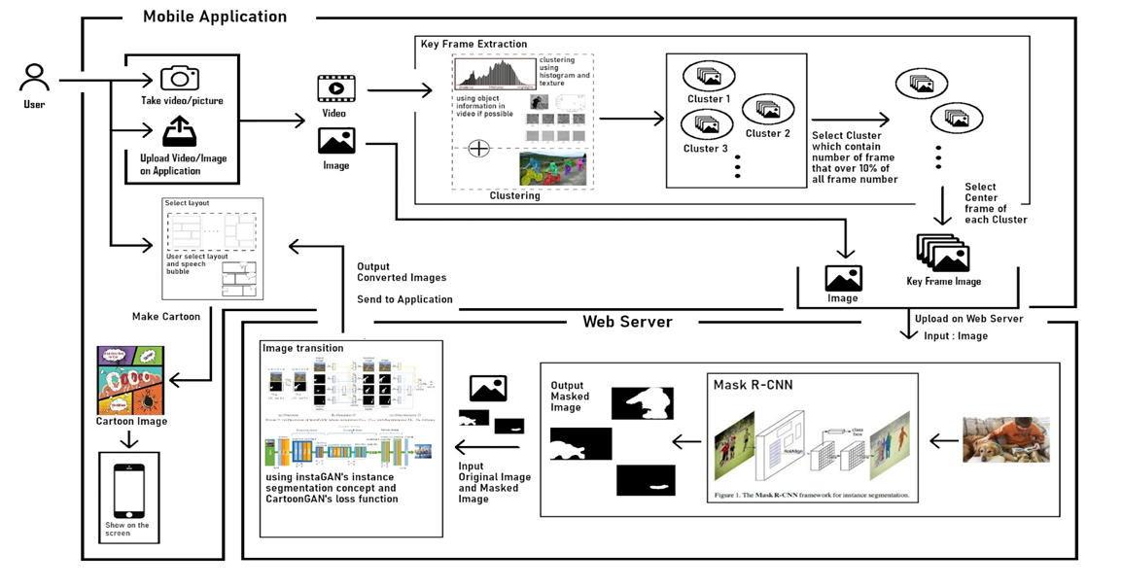

ㅇ key Frame Extraction 세부 구성도

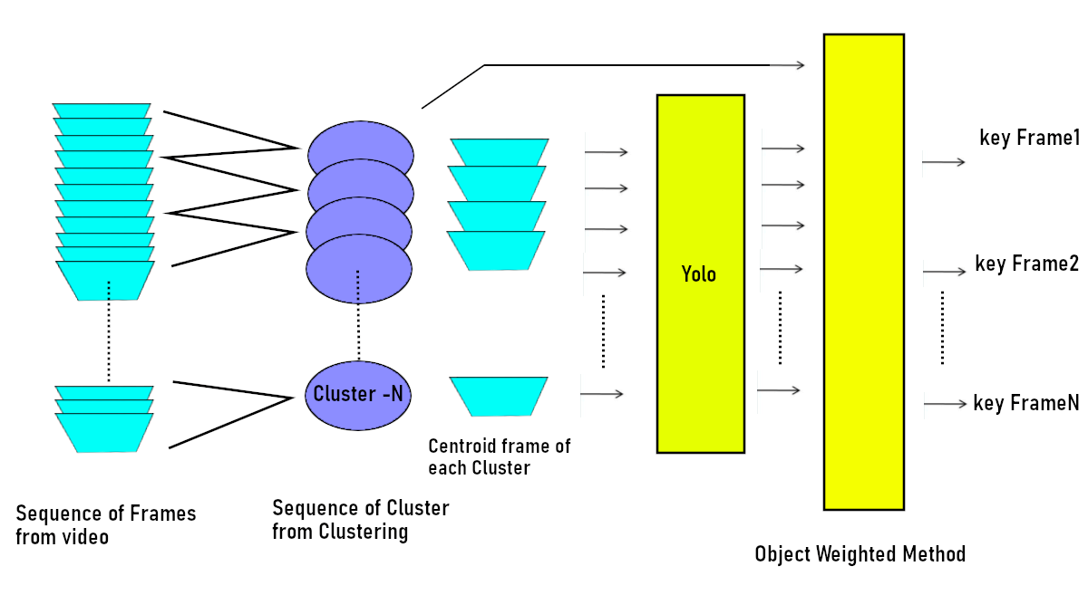

2. 주요기능

ㅇ 전체 기능 목록

|  |  |  |  |
| --- | --- | --- | --- |
| **구분** | **기능** | **설명** | **현재진척도(%)** |
| S/W | 동영상 하이라이트 추출 | 동영상에서 중요하다고 생각되는 장면들을 clustering 방식과 object detection을 이용하여 추출. | 80% |
| 특정 화풍 학습 | Insta GAN, Cartoon GAN을 이용하여 만화풍 이미지로 변환. | 30% |
| Cartoon 만들기 | 위의 화풍변환으로 만들어진 이미지를 사용자가 선택한 layout에 맞추어 cut sin으로 만들어준다. | 0% |
| 어플리케이션 인터페이스 | Android application을 이용하여 사용자에게 편리한 interface 제공. (Kotlin 어플 구현) | 20% |

ㅇ S/W 주요 기능

|  |  |
| --- | --- |
| **기능** | **설명** |
| 키프레임 추출 | 동영상을 만화로 만들어야 하기 때문에 영상 속 스토리를 최대한 잘 요약할 수 있으며 인스턴스가 많이 포함된 프레임을 뽑아야 한다. |
| 이미지 속 인스턴스 변환 | 추출된 프레임안에 있는 인스턴스를 사용자가 선택한 만화 속의 인스턴스로 변환하여 만화 같은 분위기를 살린다. |
| 이미지 화풍 변환 | 인스턴스 모양까지 변환한 이미지를 사용자가 선택한 만화풍으로 변환한다. |

ㅇ H/W 주요 기능

|  |  |
| --- | --- |
| **기능/부품** | **설명** |
| - | - |

3. 적용기술

ㅇ Key Frame Extraction

* OpenCV
* KNN Clustering
* Object Detection (YOLO)

ㅇ Image Transition

* GAN (Insta GAN, Cartoon GAN)
* Mask R-CNN
* CNN

ㅇ Android Programming

* Kotlin

4. 예상 결과물

|  |  |
| --- | --- |
| **예상 결과물 이미지** | **설명** |
|  | Key Frame Extraction으로 동영상이 주어지면 Clustering 방식을 이용하여 유사한 이미지들을 분류한다. 이후 분류된 이미지들의 중심 이미지의 object들을 추출, 가중치를 부여하여 Key Frame을 뽑아낸다 |
|  | Image Transition으로 사용자가 업로드한 이미지, 또는 동영상에서 추출된 이미지를 GAN을 이용하여 사용자가 선택한 만화풍의 이미지로 변환한다. |
|  | Cartoon을 만드는 단계로 사용자가 위의 처리 과정을 거친 이미지들을 사용자가 선택한 layout에 맞추어 만들어 준다. |

III. 프로젝트 수행내용

1. 프로젝트 수행일정

|  |  |  |  |  |  |  |  |  |  |  |  |  |  |
| --- | --- | --- | --- | --- | --- | --- | --- | --- | --- | --- | --- | --- | --- |
| **프로젝트 기간 (한이음 사이트 기준)** | | **2020.04.18. ~ 2020.11.30.** | | | | | | | | | | | |
|  | | | | | | | | | | | | | |
| **구분** | **추진내용** | **프로젝트 기간** | | | | | | | | | | | |
| **1월** | **2월** | **3월** | **4월** | **5월** | **6월** | **7월** | **8월** | **9월** | **10월** | **11월** | **12월** |
| 계획 | 전반적인 프로젝트 이해 및 계획 흐름 설정 |  |  |  |  |  |  |  |  |  |  |  |  |
| 분석 | 사용자의 니즈 파악과 기존의 기술 분석 |  |  |  |  |  |  |  |  |  |  |  |  |
| 설계 | 딥러닝 모델 정의 및 설계 |  |  |  |  |  |  |  |  |  |  |  |  |
| 알고리즘 파라미터 모형 설계 |  |  |  |  |  |  |  |  |  |  |  |  |
| 개발 | Key frame extraction 학습 |  |  |  |  |  |  |  |  |  |  |  |  |
| 딥러닝 모델 학습 |  |  |  |  |  |  |  |  |  |  |  |  |
| 어플리케이션 기능 개발 |  |  |  |  |  |  |  |  |  |  |  |  |
| 테스트 | 동영상 데이터로 테스트 |  |  |  |  |  |  |  |  |  |  |  |  |
| 종료 | 프로그램 배포 및 공모전 등록 |  |  |  |  |  |  |  |  |  |  |  |  |

2. 프로젝트 수행 과정에서의 문제점 및 애로사항

ㅇ 모델에 학습시킬 다양한 만화풍을 사용하기 위한 저작권 문제

ㅇ 모델에 넣어 테스트해 볼 영상들을 직접 찍지 못할 때 다른 사람이 찍은

영상을 사용하기 위한 허락 문제

VI. 기대효과 및 개선사항

1. 기대효과

ㅇ 기존 서비스와의 차별점을 두어 해당 기술 사용분야에 가능성 제시

ㅇ 영상, 사진을 이용한 프로젝트 수행을 통하여 실무능력 향상

2. 개선사항

ㅇ 동영상을 대표하는 이미지를 추출한 결과물이 만족스럽지 않아 임계값의 조절 필요

ㅇ 사용자가 사용하기 편하게 접근성이 좋은 어플리케이션 개발